**OMNIMATE® 4.0 Steckverbinder – modulares System mit praktisch unbegrenzten Kombinationsmöglichkeiten – Übertragung von Energie, Signalen und Daten in einem einzigen Steckverbinder – einfacher und schneller Anschluss dank SNAP IN-Anschlusstechnologie – effizientes Engineering im Weidmüller Configurator WMC und im Web – Versandfertig innerhalb von 3 Tagen**

**Maximale Effizienz und Flexibilität in der Geräteanschlusstechnik**

Ein einziger Steckverbinder für Energie, Signalen und Daten

Die vernetzte Welt von heute führt zu einer hohen Komplexität und steigenden Anforderungen in der Entwicklung elektrischer Geräte. Mit OMNIMATE® 4.0 bietet Weidmüller die durchgängige und effiziente Lösung in der Anschlusstechnik, um Geräte und ihre Entwicklung zukunftssicher für das IIoT, das Industrial Internet of Things, zu rüsten.

OMNIMATE® 4.0 vereint dabei die schnelle Anschlusstechnologie SNAP IN, ein modulares, konfigurierbares Produktdesign für hybride Schnittstellen und die Lieferung von individuellen Produkten innerhalb von drei Tagen.

Durch das Produktdesign aus Einzelscheiben sind dem Anwender vielfältige Kombinationsmöglichkeiten geboten, um beispielsweise Energie, Signale und Daten in einem einzigen Steckverbinder zu übertragen. Dank der SNAP IN-Anschlusstechnologie können auch flexible, feindrähtige Leiter ohne aufgecrimpte Aderendhülsen direkt angeschlossen werden. Die Anschlussstelle ist bei Auslieferung bereits geöffnet und ermöglicht dadurch eine sichere Verdrahtung in Rekordzeit. Damit ist OMNIMATE® 4.0 „Ready to Robot“ für die industrielle, automatische Verdrahtung. Die dazugehörigen Stiftleisten mit hoher Stiftpräzision und automationsgerechter Verpackung eignen sich sowohl für Wellen- als auch Reflowlötverfahren.

**Von Energie bis Ethernet alles in einem Steckverbinder**

Die Produktserien der OMNIMATE® 4.0 Leiterplattensteckverbinder sind zur Übertragung von Energie sowie Signalen einsetzbar und besitzen alle relevanten Zulassungen gemäß IEC 61984 und UL 1059 für industrielle Anwendungen. Auch die Datenübertragung mit Single Pair Ethernet (SPE) gemäß IEC 63171-2 ist bereits als eigenständiges Modul integriert. So lassen sich bedarfsgerecht hybride Kombinationen mit dem schnellen SNAP IN-Anschluss und der zukunftssicheren SPE-Datenübertragung, zum Beispiel für einen Motoranschluss, realisieren.

**Passgenaues Engineering leicht gemacht**

Um aus den unzähligen Kombinationsmöglichkeiten schnell das individuell passende Produkt zu erstellen, bietet OMNIMATE® 4.0 einen digitalen Produktkonfigurator. Dieser ist über zwei Wege erreichbar: Er ist einerseits Teil des frei erhältlichen Weidmüller Configurators (WMC), in dem Konfigurationen aus über 12.000 Weidmüller Produkten erstellt werden können. Zusätzlich können OMNIMATE® 4.0 Steckverbinder online in der neuen Service Plattform easyConnect konfiguriert werden. Die Onlineversion bietet dabei den vollen Funktionsumfang und erleichtert ohne Download und Installation eine einfache und schnelle Konfiguration. Die individuelle Zusammenstellung der Module erfüllt dabei immer die Normen IEC 61984 und UL 1059. Individuelle Beschriftungs- sowie farbige Bedruckungswünsche werden nach Bedarf im Konfigurator eingegeben. Die zugehörigen Engineering-Daten für den weiteren Design-In-Prozess lassen sich direkt herunterladen. So unterstützen und beschleunigen die technischen Daten, Zeichnungen sowie 3D Modelle und PCB-Layout-Daten (EDA-Daten) die Entwicklungstätigkeiten. Neben dem schnellen und einfachen digitalen Design-In vereinfacht der Konfigurator die Beschaffung der Produkte. So können wahlweise individuelle Angebote angefragt oder kostenlose Produktmuster über den 72h Sample Service bestellt werden. Zudem gibt es die Möglichkeit, für größere Mengen, die gewünschten Produkte direkt an den Weidmüller Webshop zu übergeben und dort zu bestellen.

Neben dem digitalen Konfigurator für OMNIMATE® 4.0 bieten die OMNIMATE® Services weitere Unterstützung für jeden Schritt in der Geräteentwicklung. Von der Informationsbeschaffung mit Hilfe der technischen Whitepaper über applikationsspezifische Produktempfehlungen im AppGuide bis hin zu Handlings-Videos, die direkt über den QR-Code am Produkt abrufbar sind.

Neben der schnellsten Anschlusstechnologie, der einfachen Konfiguration und den passgenauen Services ist eine schnelle Produktverfügbarkeit von großer Bedeutung im Entwicklungsprozess. Daher sind alle OMNIMATE® 4.0 Produkte standardmäßig innerhalb von drei Tagen bereit zum Versand. Zusammengefasst: OMNIMATE® 4.0 ist der Business Booster für maximale Effizienz im Gerätedesign.

4561 Zeichen inklusive Leerzeichen

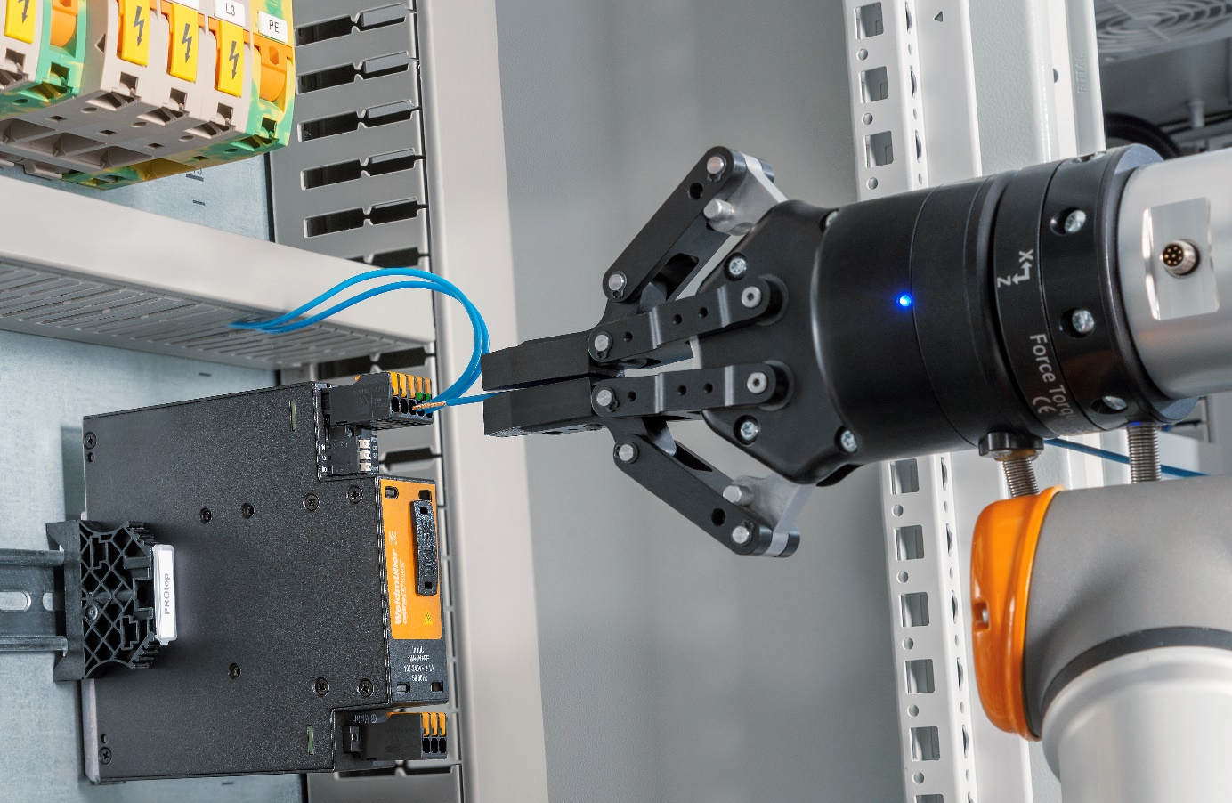

Bildunterschrift: OMNIMATE® 4.0 Steckverbinder sind Ready to Robot

Dank der innovativen SNAP IN Anschlusstechnik können Leiter schnellstmöglich und werkzeuglos angeschlossen werden – auch in vollautomatischen Verdrahtungsprozessen

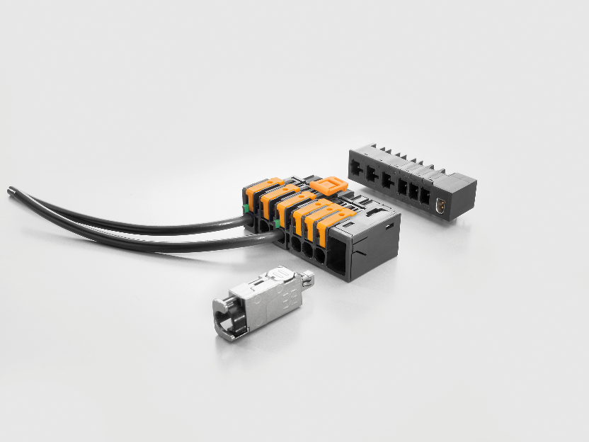

Bildunterschrift: Hybrider OMNIMATE® 4.0 Steckverbinder

Das modulare Produktdesign von OMNIMATE® 4.0 ermöglicht Energie-, Signal- und Datenübertragungen inkl. Single Pair Ethernet in einem einzigen Steckverbinder

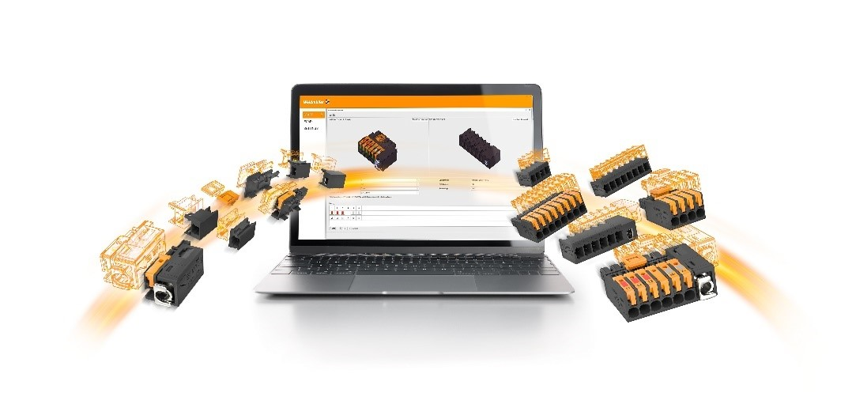

GR_Omnimate_4.0_Wizard_Visual_HA1

Bildunterschrift: Einfache Konfiguration mittels Weidmüller Configurator

Mit wenigen Klicks können individuelle Leiterplattensteckverbinder konfiguriert und bestellt werden

**Ihr Ansprechpartner:** Weidmüller Unternehmenskommunikation

Tel.: +49 (0)5231 / 14-292322

E-Mail: presse@weidmueller.com

**Weidmüller – Partner der Industrial Connectivity.**

Die Unternehmensgruppe Weidmüller verfügt über Produktionsstätten, Vertriebsgesellschaften und Vertretungen in mehr als 80 Ländern. Gemeinsam mit unseren Kunden gestalten wir den digitalen Wandel - mit Produkten, Lösungen und Dienstleistungen für die Smart Industrial Connectivity und das Industrial Internet of Things. Im Geschäftsjahr 2021 erzielte Weidmüller einen Umsatz von 960 Mio. Euro mit rund 5.300 Mitarbeitern.

**Verantwortlich für den Inhalt:** Weidmüller Unternehmenskommunikation

Unternehmenssprecherin Sybille Hilker